Toruń, 15.12.2022r.
Wojciech Klabun
Radny Miasta Torunia
ul. Wały Gen. Sikorskiego 8
87-100 Toruń

Pan
Michał Zaleski
Prezydent
Miasta Torunia

WNIOSKI
Szanowny Panie Prezydencie,
Zwracam się z prośbą o uwzględnienie przez Pana Prezydenta poniższych wniosków:
- Wprowadzenie dodatkowego pasa skrętu z ul. Kraszewskiego w Al. Jana Pawła II
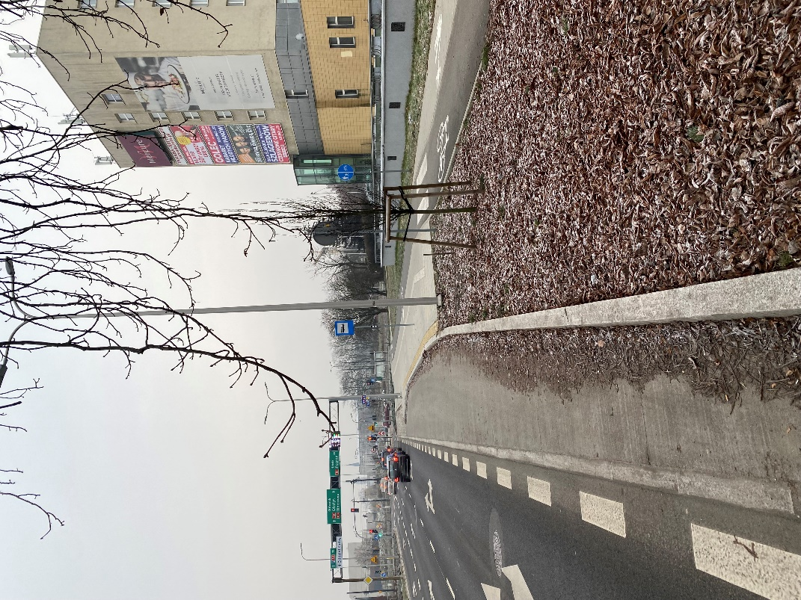
W związku z przebudową Bulwaru Filadelfijskiego oraz budową linii tramwajowej na osiedla położone w zachodniej części miasta, kierowcy borykają się z utrudnieniami drogowymi- również w obrębie Starówki.
Jadąc ul. Kraszewskiego, chcąc skręcić w prawo pas umożliwiający taki manewr jest często blokowany przez pojazdy jadące na skrzyżowaniu prosto- czekające na możliwość przejazdu przed sygnalizatorem. W tym samym czasie zapalona jest strzałka kierunkowa umożliwiająca wjazd na Al. Jana Pawła II.
Do uniemożliwienia skrętu wystarczą 2 samochody osobowe lub ciężarówka- w związku z czym na prawym pasie tworzą się długie korki. W związku z powyższym wnioskuję o przebudowanie obecnego przystanku autobusowego oraz przystanku taksówek (który w mojej opinii jest przez nie niewykorzystywany) na dodatkowy pas skrętu w prawo.
- Montaż lustra drogowego na ul. Iwanowskiej
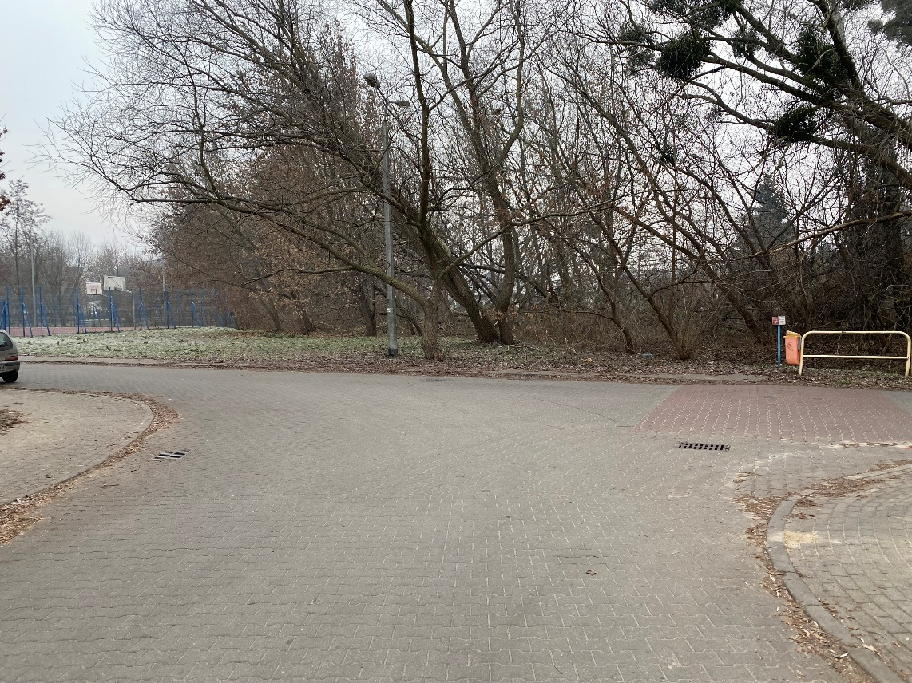
Wnoszę o zamontowanie przy ul. Iwanowskiej na skrzyżowaniu z ul. Witkowskiego lustra drogowego. Zamontowanie lustra w tej lokalizacji wydatnie ułatwi kierowcom wyjazd z ul. Witkowskiego, który w tym momencie jest często utrudniony przez samochody zaparkowane na ul. Iwanowskiej.

- Lokalizacja przejścia dla pieszych na ul. Podgórskiej
W ostatnim czasie w wyremontowanej willi na skraju Parku Tysiąclecia, przy ul. Podgórskiej, otwarty został dzienny dom pobytu dla seniorów.
Tuż przy nim znajduje się przystanek autobusowy z którego korzystają uczestnicy. Niestety, najbliższy przystanek w przeciwnym kierunku znajduje się na ul. Podgórskiej przy dworcu PKP Toruń Główny. Aby do niego dotrzeć, seniorzy muszą cofnąć się do ul. Poznańskiej, pokonać 2 przejścia dla pieszych oraz dodatkowo schody.

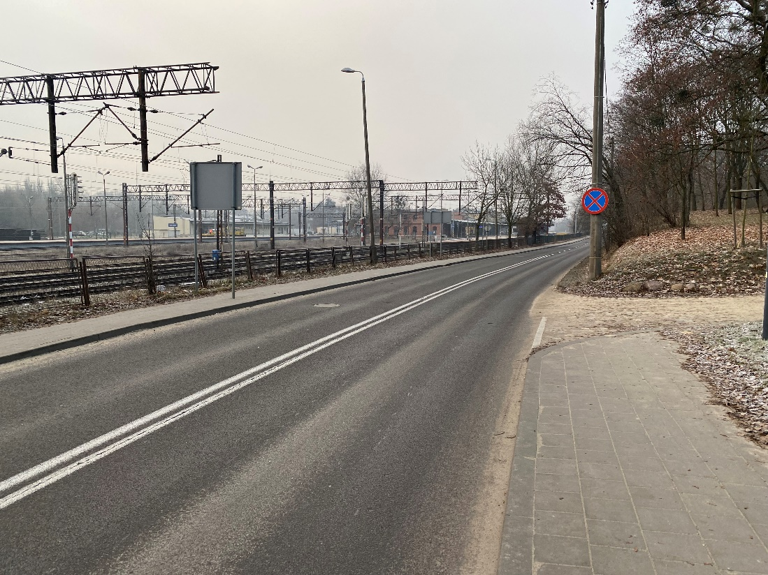
Wyznaczenie przejścia w pobliżu jednego z wjazdów do Parku Tysiąclecia (na którym kończy się chodnik pozwoli na łatwiejszą i bezpieczniejszą komunikację mieszkańców lewobrzeża.
Proszę w związku z powyższym o informację o terminie posiedzenia Komisji Organizacji i Bezpieczeństwa Ruchu Drogowego, na której będzie rozpatrywany w/w wniosek.
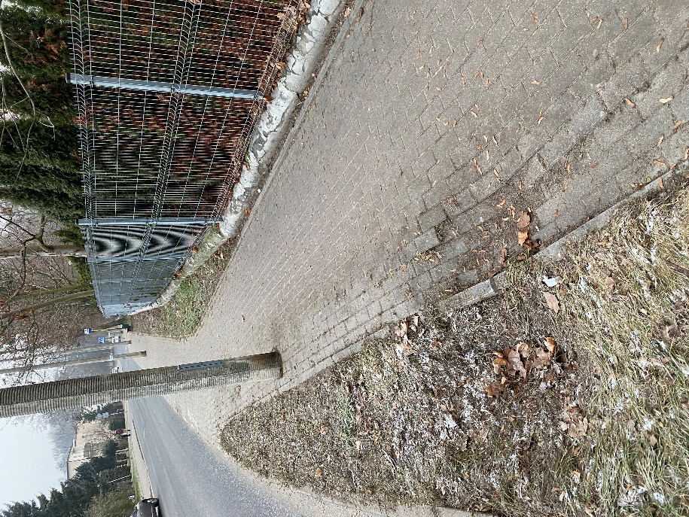
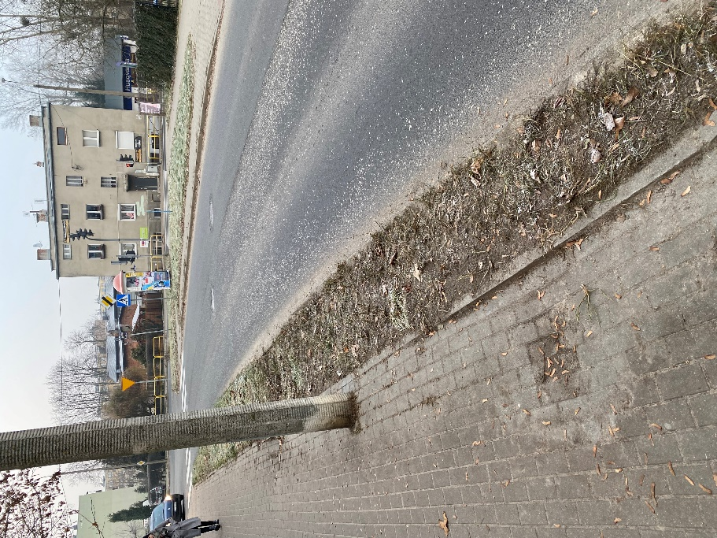
- Naprawa chodnika w okolicach skrzyżowania ulic Łódzkiej i Kniaziewicza
W ostatnim czasie złożyłem wniosek o usunięcie zalegających liści i trawy w osi chodnika przy skrzyżowaniu ulic Łódzkiej i Kniaziewicza. Po ich sprzątnięciu okazało się, że w dwóch miejscach na chodniku powstały zapadliska zagrażające mieszkańcom. W związku z powyższym wnoszę o wykonanie napraw cząstkowych tego ciągu pieszego.
- Remont chodnika ul. Kniaziewicza
W pobliżu wyjazdu z myjni samochodowej na ul. Kniaziewicza występuje zwężenie chodnika, spowodowane rosnącym w tym miejscu w przeszłości drzewem. Zostało ono wycięte, w związku z czym wnoszę o usunięcie karpy oraz uzupełnienie brakującej kostki betonowej- co spowoduje przywrócenie ciągu pieszego do pełnej szerokości.
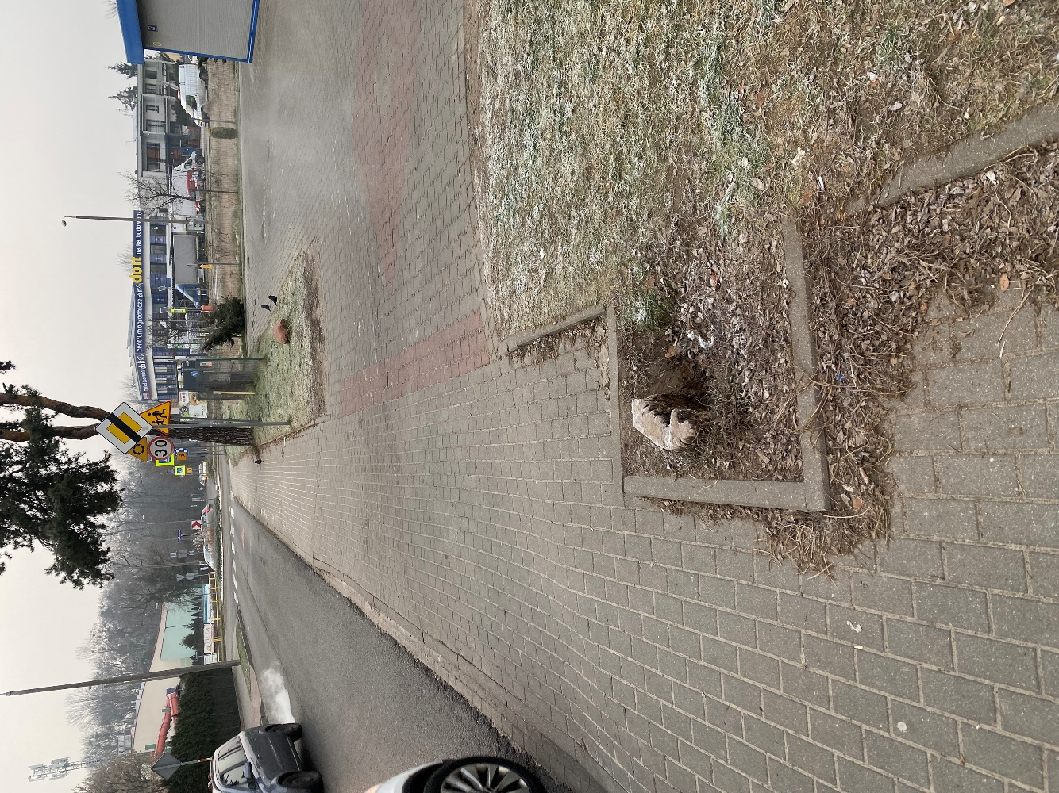
- Montaż wiaty przystankowej na przystanku autobusowym przy ul. Kniaziewicza
Wnoszę o zaplanowanie montażu wiaty przystankowej na ul. Kniaziewicza (na odcinku pomiędzy ulicami Hallera i Andersa)- w kierunku ul. Hallera, w pobliżu Ronda Ferdynanda Focha. Mieszkańcy korzystający z tego przystanku skarżą się na brak zabezpieczenia przed warunkami pogodowymi.
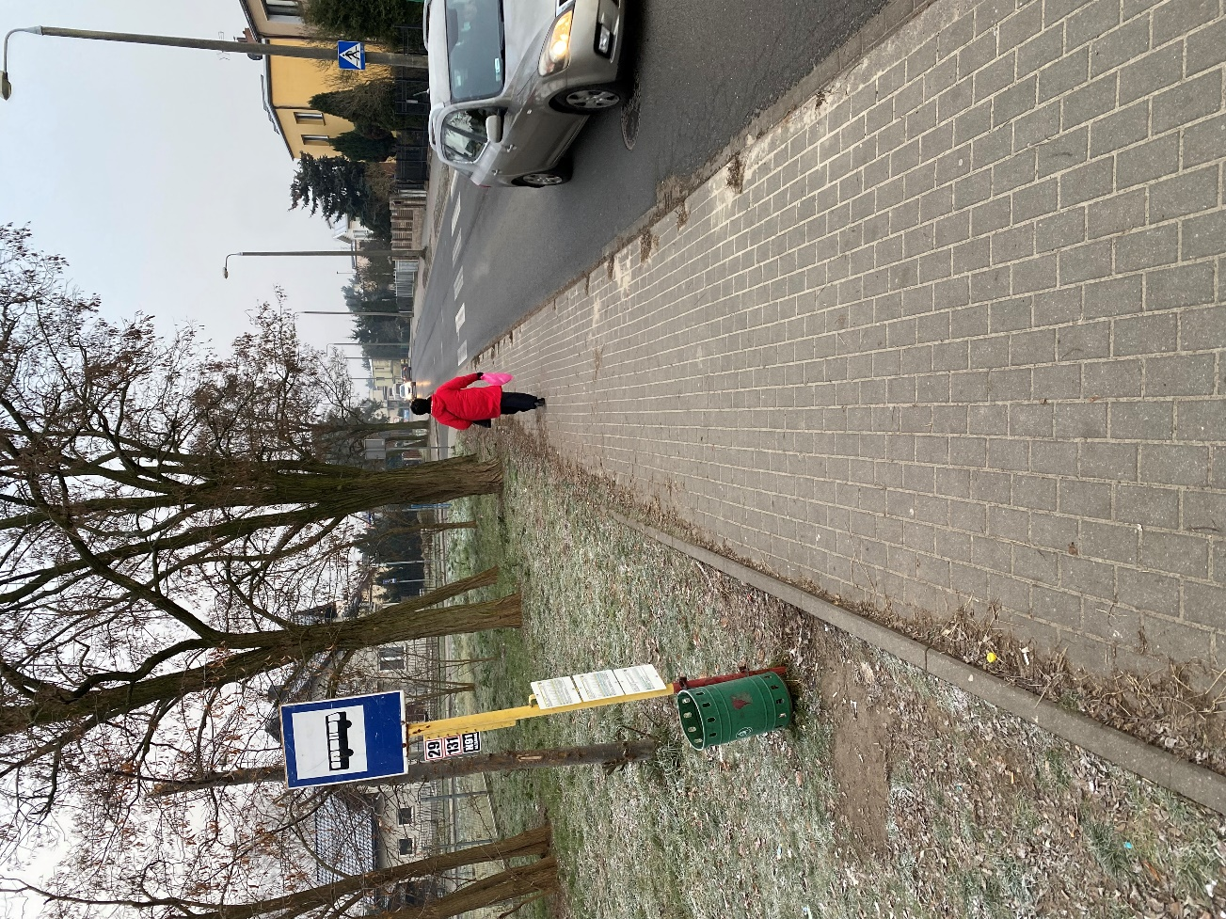
- Organizacja pokazów filmu „Barbarka 1939” dla uczniów toruńskich szkół ponadpodstawowych
27. listopada odbyła się premiera filmu „Barbarka 1939” zrealizowanego przez Instytut Filmowy Unisławskiego Towarzystwa Historycznego. W 3 pokazach uczestniczyło ok. 1000 torunian i zaproszonych gości.
Wydarzenie to odbiło się szerokim echem, wiele osób pyta o możliwość obejrzenia tej produkcji. Film ten dotyczy tragedii która wydarzyła się na terenie Torunia w czasie wojny, do chwili obecnej jedna z toruńskich spółek komunalnych opiekuje się miejscem pamięci, zaś co roku organizowana jest msza święta w której modlimy się za ofiary tej zbrodni.
Z uwagi zarówno na lokalny charakter tego zdarzenia, a także na wysokie walory artystyczne i historyczne powyższej produkcji uważam, że powinni się z nią zapoznać wszyscy uczniowie toruńskich szkół ponadpodstawowych. Organizacja seansów przyczyni się do zwiększania świadomości historycznej, rozbudzi poczucie lokalnego patriotyzmu i związania z „małą Ojczyzną”, a także przyczyni się niewątpliwie do wzrostu empatii.
- Włączenie latarni na ul. Woyczyńskiego
Z uwagi na oszczędności wyłączane jest oświetlenie części ulic w Toruniu. Dotknęło to również Parku Tysiąclecia, z którego korzystają dzieci uczęszczające do Szkoły Podstawowej nr 14. Wnoszę o włączenie latarni przy ul. Woyczyńskiego oraz w pobliżu furtki prowadzącej do szkoły od strony Parku (będącej jedyną drogą komunikacji).

Z poważaniem,

Wojciech Klabun
/ - /
Radny Miasta Torunia

